_____________________________________________________________________________
Вариант II
1. Определите, какие события относятся к периоду Киевской Руси, а какие – к периоду феодальной раздробленности. Ответ запишите в виде таблицы. ( 2 балла)
Поход Олега на Киев, принятие «Русской правды», походы Ивана III на Новгород, свержение монгольского ига, походы Игоря на Константинополь, строительство Успенского собора в Москве
Киевская Русь | Феодальная раздробленность
2. Объясните значение слов: летопись, уроки, погосты, подсека, бортничество.
(2 балла)
______________________________________________________________________________________________________________________________________________________________________________________________________________________________________________________________________________________________________________________________________________________________________________________________________________________________________________________________________________
3. Расположите события Отечественной войны 1812 г. в хронологической последовательности. (Максимум 3 балла)
1) Смоленское сражение
2) Тарутинский маневр
3) Военный совет в Филях
4) Сражение на р. Березине
5) Бородинское сражение
6) Сражение при Малоярославце
4. Разделение РСДРП на большевиков и меньшевиков произошло в ... (1 балл)
а) 1898 г.
б) 1903 г.
в) 1905 г.
5. Для политики военного коммунизма было характерно ... (1 балл)
а) сверхцентрализация управления промышленностью
б) децентрализация управления промышленностью
в) денационализация промышленности
6. В апреле 1922 г. в Рапалло был подписан договор об установлении дипломатических и торговых отношений между РСФСР и ... (1 балл)
а) Великобританией
б) Германией
7. По Конституции 1993 г. Россия является ... государством. (1 балл)
а) унитарным
б) федеративным
в) конфедеративным
8. Какой из орденов, учрежденных во время Великой Отечественной войны в 1943 году, был назван «солдатским» и предназначался в первую очередь для награждения рядовых бойцов? (1 балл)
а) Кутузова
б) Славы
в) Победы
г) Нахимова
9. В ходе экономической реформы 1965 года, проводимой под руководством А. Н. Косыгина (1 балл)
а) | был введен «бригадный подряд» на предприятиях
б) | началась приватизация государственных предприятий
в) | отменена государственная монополия на внешнеэкономическую деятельность

10. Расшифруйте данные аббревиатуры. (6 баллов)
- БАМ –
- ТАСС –
- ВЧК –
- ЦДСА –
- Ликбез –
- ГОЭЛРО –
11. Кто в 1977 — 1982 гг. занимал пост Председателя Президиума Верховного Совета СССР? (1 балл)
_____________________________________________________________________________
12. Закончите предложения, вписав соответствующий факт (имя, название, понятие):
(максимум 21 балла)
1) План захвата Москвы назывался ______________________.
2) Пограничная крепость, продержавшаяся почти месяц в тылу врага, называлась ______________________.
3) Бои у города ______________________ задержали немецкие войска почти на два месяца и сорвали план молниеносного наступления.
4) Переброска резервных частей Красной Армии с Дальнего Востока на московское направление оказалась возможной после того, как __________________________________________________________________.
5) В блокадном Ленинграде была исполнена Седьмая симфония композитора ______________________.
6) Поэтесса _________ стала символом мужества блокадного Ленинграда.
7) Красное знамя на рейхстаг водрузили __________________ _______________и __________________.
8) Немецкий план вторжения на территорию СССР назывался ______________________.
9) После войны СССР отошла территория Восточной Пруссии, крупнейшим городом которой был ______________________.
10) Операция по освобождению территории Белоруссии называлась ______________________.
11) Встреча американских и советских войск произошла близ города ______________________ на реке ______________________.
12) Автором знаменитой поэмы "Василий Тёркин" был ______________________.
13) Лабораторию № 2 АН СССР, работавшую над "урановым проектом", возглавил ______________________.
14) Реактивная установка, использованная в Сталинградской битве, называлась ______________________.
15) Первым трижды Героем Советского Союза стал _____________________.
16) Парад Победы на Красной площади принимал ______________________.
17) Первые салюты в Москве были даны в честь освобождения городов __________________ и __________________.
18) Блокада Ленинграда продолжалась _____________ дней и ночей.
19) Крупнейшее в мировой истории танковое сражение состоялось под ______________________.
20) Система передачи США взаймы или в аренду вооружения, боеприпасов, стратегического сырья, продовольствия союзникам по Антигитлеровской коалиции называлась ______________________.
21) Ведущую роль в антигитлеровской коалиции играли ________________, ________________ и ________________.
13. Кому принадлежат следующие высказывания? (3 балла)
1) «Береги пулю на три дни, а иногда и на целую кампанию, когда негде взять! Стреляй редко, да метко. Штыком коли крепко, пуля обмишулится, а штык не обмишулится».
Ответ:____________

2) Умом Россию не понять, У ней особенная стать –
Аршином общим не измерить: В Россию можно только верить.
Ответ:____________
3) «Сегодня, в 4 часа утра, без предъявления каких-либо претензий к Советскому Союзу, без объявления войны, германские войска напали на нашу страну, атаковали наши границы во многих местах и подвергли бомбежке со своих самолетов наши города… Правительство призывает вас, граждане и гражданки Советского Союза, еще теснее сплотить свои ряды вокруг нашей славной большевистской партии… Наше дело правое. Враг будет разбит. Победа будет за нами».
Ответ:____________
14. Определите, какому событию посвящено изображение. (2 балла)

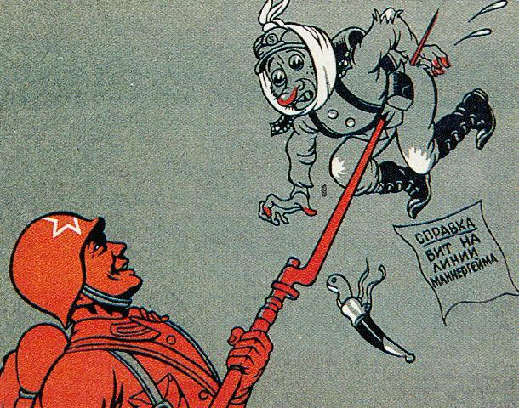

Ответ:________________________________________________________________________

15. Определите, о каких исторических событиях, явлениях отечественной истории говорится в каждом из приведенных отрывков поэтических произведений. Укажите дату событий с точностью до года.
1. | Нами все это забудется вскоре, в Сараево  прибыл эрцгерцог, а с ним – жена его;  кому-то такой неприятен дуэт,  пуле тесно в стволе...  (И.Бродский)
2. | Пал без славы  Орел двуглавый.  — Царь! — Вы были неправы.  Помянет потомство  Еще не раз —  Византийское вероломство  Ваших ясных глаз.  (М.Цветаева)

Событие | Дата

16. Рассмотрите фотографии государственных деятелей СССР. Установите соответствие между фотографиями, фамилиями изображенных на них лиц и занимаемыми ими государственными должностями. ( 8 баллов)
а) б) в) г)
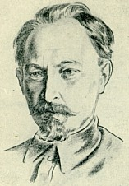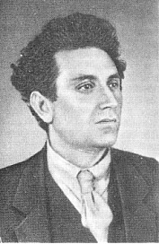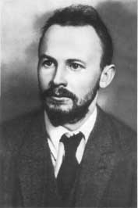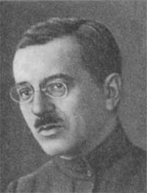
д) е) ж) з)
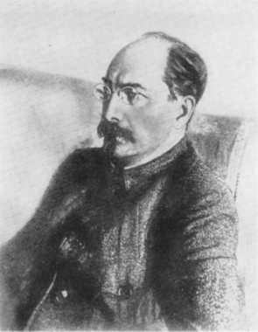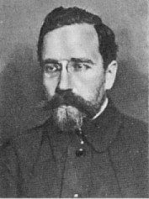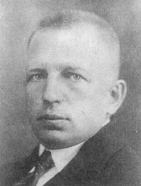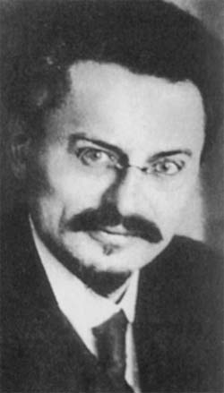

 | ДЕЯТЕЛИ |  | ДОЛЖНОСТИ
1) | Ф.Э. Дзержинский | А) | зам. пред. РВС СССР и наркома по военным и морским делам СССР, с янв. 1927 пред. ОСОАВИАХИМа СССР
2) | Г.Е.Зиновьев | Б) | нарком просвещения в первом составе Совнаркома
3) | Л.Д.Троцкий | В) | председатель Реввоенсовета Республики в период гражданской войны
4) | А.С. Бубнов | Г) | председатель Исполкома Коминтерна
5) | А.В. Луначарский | Д) | главный редактор газеты «Правда»
6) | Л.Б. Каменев | Е) | председатель коллегии ВЧК
7) | Н.И. Бухарин | Ж) | нарком просвещения с 1929 г., репрессирован в 1938 г.
8) | И.С. Уншлихт | З) | председатель ВЦИК в октябре-ноябре 1917 г.

Ответы впишите в таблицу.
1 | 2 | 3 | 4 | 5 | 6 | 7 | 8

